|  |
| --- |
|  |

Especificación de requisitos de software

**Proyecto: IMPLEMENTACIÓN DE UN SISTEMA DE REGISTRO**

|  |  |  |
| --- | --- | --- |
|  |  | Setiembre del 2016 |

**Instrucciones para el uso de este formato**

Este formato es una plantilla tipo para documentos de requisitos del software.

Está basado y es conforme con el estándar IEEE Std 830-1998.

Las secciones que no se consideren aplicables al sistema descrito podrán de forma justificada indicarse como no aplicables (NA).

Notas:

Los textos en color azul son indicaciones que deben eliminarse y, en su caso, sustituirse por los contenidos descritos en cada apartado.

Los textos entre corchetes del tipo “” permiten la inclusión directa de texto con el color y estilo adecuado a la sección, al pulsar sobre ellos con el puntero del ratón.

Los títulos y subtítulos de cada apartado están definidos como estilos de MS Word, de forma que su numeración consecutiva se genera automáticamente según se trate de estilos “Titulo1, Titulo2 y Titulo3”.

La sangría de los textos dentro de cada apartado se genera automáticamente al pulsar Intro al final de la línea de título. (Estilos Normal indentado1, Normal indentado 2 y Normal indentado 3).

El índice del documento es una tabla de contenido que MS Word actualiza tomando como criterio los títulos del documento.

Una vez terminada su redacción debe indicarse a Word que actualice todo su contenido para reflejar el contenido definitivo

El contenido de la plantilla sirve como ejemplo de la referencia indicada y deberá ser adaptada a la necesidad del proyecto

Referencia: Rodriguez J, etal(2012). Tomado el 27 de agosto de 2016 desde https://sistemasifescol.files.wordpress.com/2014/08/ejemplo-formato-ieee-830.doc

.

Ficha del documento

|  |  |  |  |
| --- | --- | --- | --- |
| **Fecha** | **Revisión** | **Elaborado por** | **Revisado por** |
| 03/10/2016 | Nro. 01 | Coello García, Steffano  Espinoza Rimachi, José  Portocarrero Alonso, Juan  Modelamiento y Análisis de Software  Universidad Privada del Norte | Revisor: Portocarrero Alonso, Juan  Profesor: Jorge Alfredo, Guevara Jiménez |
|  | Nro. 02 |  |  |

Documento validado por las partes en fecha:

|  |  |
| --- | --- |
| Por la comunidad | Por la universidad |
| Manualidades Anafer | Coello García, Steffano  Espinoza Rimachi, José  Portocarrero Alonso, Juan  Modelamiento y Análisis de Software  Universidad Privada del Norte |

Contenido

Ficha del documento 3

Contenido 4

1 Introducción 6

1.1 Propósito 6

1.2 Alcance 6

1.3 Personal involucrado 6

1.4 Definiciones, acrónimos y abreviaturas 7

1.5 Referencias 7

1.6 Resumen 7

2 Descripción general 7

2.1 Perspectiva del producto 7

2.2 Funcionalidad del producto 8

2.3 Características de los usuarios 8

2.4 Restricciones 9

2.5 Suposiciones y dependencias 9

3 Requisitos específicos 9

3.1 Requisitos comunes de las interfaces 17

3.1.1 Interfaces de usuario 17

3.1.2 Interfaces de hardware 17

3.1.3 Interfaces de software 17

3.1.4 Interfaces de comunicación 17

3.2 Requerimientos funcionales 17

3.2.1 Requisito funcional 1 17

3.2.2 Requisito funcional 2 17

3.2.3 Requisito funcional 3 18

3.2.4 Requisito funcional 4 18

3.2.5 Requisito funcional 5 18

3.2.6 Requisito funcional 6 19

3.2.7 Requisito funcional 7 19

3.3 Requerimientos no funcionales 19

3.3.1 Requisitos de rendimiento 19

3.3.2 Seguridad 20

3.3.3 Fiabilidad 20

3.3.4 Disponibilidad 20

3.3.5 Portabilidad 20

# Introducción

Este documento es una Especificación de Requisitos Software (ERS) para el Sistema de registro e inventario de stock y ventas. Esta especificación se ha estructurado basándose en las directrices dadas por el estándar IEEE Práctica Recomendada para Especificaciones de Requisitos Software ANSI/IEEE 830, 1998.

## Propósito

El presente documento tiene como propósito definir las especificaciones funcionales, no funcionales y facilidades de uso para el desarrollo de un sistema de inventario que permitirá gestionar distintos procesos administrativo. Éste será utilizado por el administrador de la empresa

## Alcance

Esta especificación de requisitos está dirigida al usuario del sistema, para continuar con el desarrollo de sistemas de base de datos para inventario o registro, el cual tiene por objetivo principal el gestionar los distintos procesos administrativos (Inventario).

## Personal involucrado

|  |  |
| --- | --- |
| **Nombre** | Ana García Dávila |
| **Rol** | Diseñar y elaborar variedad de adornos navideños. |
| **Categoría Profesional** | Docente |
| **Responsabilidad** | Venta y distribución de adornos navideños. |
| **Información de contacto** | +51 923980648 |

|  |  |
| --- | --- |
| **Nombre** | Steffano Coello García |
| **Rol** | Estudiante |
| **Categoría Profesional** | Estudiante de Ingeniería |
| **Responsabilidad** | Desarrollo de sistema de inventario |
| **Información de contacto** | +51 994565238 |

|  |  |
| --- | --- |
| **Nombre** | José Espinoza Rimachi |
| **Rol** | Estudiante |
| **Categoría Profesional** | Estudiante de Ingeniería |
| **Responsabilidad** | Desarrollo de sistema de inventario |
| **Información de contacto** | +51 941714103 |

|  |  |
| --- | --- |
| **Nombre** | Juan Portocarrero Alonso |
| **Rol** | Estudiante |
| **Categoría Profesional** | Estudiante de Ingeniería |
| **Responsabilidad** | Desarrollo de sistema de inventario |
| **Información de contacto** | +51 040120497 |

## Definiciones, acrónimos y abreviaturas

|  |  |
| --- | --- |
| ***Nombre*** | ***Descripción*** |
| **Usuario** | Persona que usará el sistema para gestionar procesos |
| **SRIMA** | Sistema de Registro e Inventario Manualidades Anafer |
| **ERS** | Especificación de Requisitos Software |
| **RF** | Requerimiento Funcional |
| **RNF** | Requerimiento No Funcional |

## Referencias

|  |  |
| --- | --- |
| **Titulo del Documento** | **Referencia** |
| Standard IEEE 830 - 1998 | IEEE |

## Resumen

Este documento consta de tres secciones. En la primera sección se realiza una introducción al mismo y se proporciona una visión general de la especificación de recursos del sistema.

En la segunda sección del documento se realiza una descripción general del sistema, con el fin de conocer las principales funciones que éste debe realizar, los datos asociados y los factores, restricciones, supuestos y dependencias que afectan al desarrollo, sin entrar en excesivos detalles.

Por último, la tercera sección del documento es aquella en la que se definen detalladamente los requisitos que debe satisfacer el sistema.

# Descripción general

## Perspectiva del producto

El sistema de inventario a realizar será un producto diseñado para trabajar sin conexión a internet en cualquier computadora con un sistema operativo desde Windows XP en adelante, con una interfaz simple y sencilla de usar, lo que permitirá su utilización de forma rápida y eficaz, agilizar los procesos de registro e inventario de ventas para la empresa.

## Funcionalidad del producto

Sistema de Registro

Gestión de Procesos

C:\Users\Steffano Coello\Desktop\1e.png

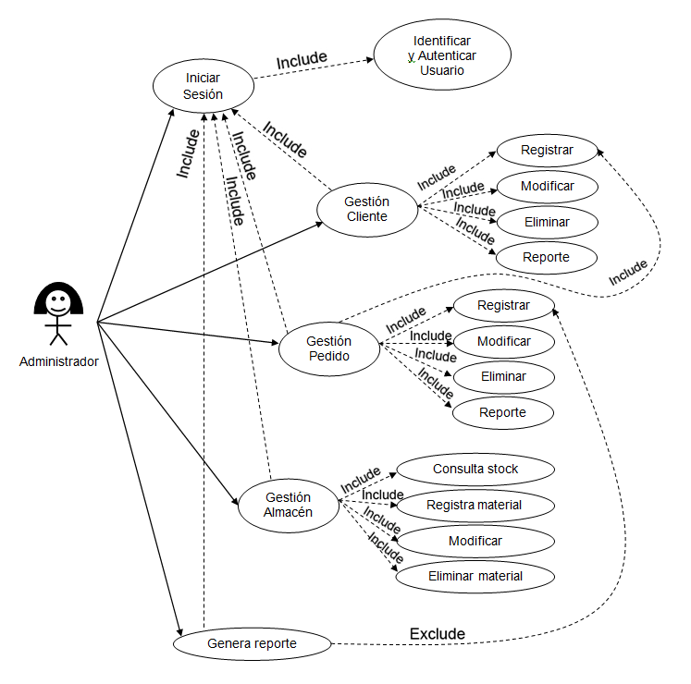

## Características de los usuarios

|  |  |
| --- | --- |
| **Tipo de usuario** | Administrador |
| **Formación** | Docente |
| **Actividades** | Uso del sistema en general |

.

## Restricciones

* Interfaz para ser usada con o sin internet, en sistemas operativos de Windows XP en adelante.
* Uso de Dominio (X)
* Lenguajes y tecnologías en uso: HTML, Netbeans JAVA.
* Los servidores deben ser capaces de atender consultas concurrentemente.
* El sistema se diseñará según un modelo de base de datos.
* El sistema deberá tener un diseño/interfaz e implementación sencilla, independiente de la plataforma o del lenguaje de programación.

.

## Suposiciones y dependencias

* Se asume que los requisitos aquí descritos son estables
* Los equipos en los que se vaya a ejecutar el sistema deben cumplir los requisitos antes indicados para garantizar una ejecución correcta de la misma

# Requisitos específicos

**Requerimientos Funcionales**

|  |  |
| --- | --- |
| **Identificación del requerimiento:** | RF01 |
| **Nombre del Requerimiento:** | Autentificación de Usuario. |
| **Características:** | Los usuarios deberán identificarse para acceder a cualquier parte del sistema. |
| **Descripción del requerimiento:** | Se podrá acceder al sistema y consultarlo luego de haber iniciado sesión |
| **Requerimiento NO funcional:** | * RNF01 * RNF03 * RNF04 |
| **Prioridad del requerimiento:**  Alta | |

|  |  |
| --- | --- |
| **Identificación del requerimiento:** | RF02 |
| **Nombre del Requerimiento:** | Crear pedido |
| **Características:** | El usuario podrá registrar el pedido de un cliente |
| **Descripción del requerimiento:** | El sistema permitirá al usuario (Administrador) registrar el ingreso de algún pedido que haya sido solicitado por el cliente. |
| **Requerimiento NO funcional:** | * RNF01 * RNF02 * RNF03 * RNF04 |
| **Prioridad del requerimiento:**  Alta | |

|  |  |
| --- | --- |
| **Identificación del requerimiento:** | RF03 |
| **Nombre del Requerimiento:** | Modificar Pedido |
| **Características:** | El sistema permite al usuario modificar un pedido.. |
| **Descripción del requerimiento:** | El sistema ofrece al usuario la opción de modificar un pedido ya ingresado en caso sea necesario. |
| **Requerimiento NO funcional:** | * RNF01 * RNF02 * RNF03 * RNF04 |
| **Prioridad del requerimiento:**  Alta | |

|  |  |
| --- | --- |
| **Identificación del requerimiento:** | RF04 |
| **Nombre del Requerimiento:** | Cancelar pedido |
| **Características:** | El sistema permite al usuario eliminar pedidos ingresados. |
| **Descripción del requerimiento:** | El sistema ofrece la opción de eliminar algún pedido ya ingresado. |
| **Requerimiento NO funcional:** | * RNF01 * RNF02 * RNF03 * RNF04 |
| **Prioridad del requerimiento:**  Alta | |

|  |  |
| --- | --- |
| **Identificación del requerimiento:** | RF05 |
| **Nombre del Requerimiento:** | Verificar materiales |
| **Características:** | El sistema permite al usuario consultar el stock. |
| **Descripción del requerimiento:** | El sistema permite que el usuario verifique si existe disponibilidad de materiales en stock para la realización de un producto para un pedido. |
| **Requerimiento NO funcional:** | * RNF01 * RNF02 * RNF03 * RNF04 |
| **Prioridad del requerimiento:**  Alta | |

|  |  |
| --- | --- |
| **Identificación del requerimiento:** | RF06 |
| **Nombre del Requerimiento:** | Abastecer Almacén |
| **Características:** | El sistema permite al usuario ingresar compra de materiales |
| **Descripción del requerimiento:** | El sistema permite al usuario ingresar el registro de compra de materiales para stock. |
| **Requerimiento NO funcional:** | * RNF01 * RNF02 * RNF03 * RNF04 |
| **Prioridad del requerimiento:**  Alta | |

|  |  |
| --- | --- |
| **Identificación del requerimiento:** | RF07 |
| **Nombre del Requerimiento:** | Generar reporte |
| **Características:** | El sistema permite al usuario generar reporte de los pedidos |
| **Descripción del requerimiento:** | El sistema permite al usuario generar un reporte con los pedidos ingresados a la base de datos. |
| **Requerimiento NO funcional:** | * RNF01 * RNF02 * RNF03 * RNF04 |
| **Prioridad del requerimiento:**  Alta | |

**Requerimientos No Funcionales.**

|  |  |
| --- | --- |
| **Identificación del requerimiento:** | RNF01 |
| **Nombre del Requerimiento:** | Interfaz del sistema. |
| **Características:** | El sistema presentara una interfaz de usuario sencilla para que sea de fácil manejo a los usuarios del sistema. |
| **Descripción del requerimiento:** | El sistema debe tener una interfaz de uso intuitiva y sencilla. |
| **Prioridad del requerimiento:**  Alta | |

|  |  |
| --- | --- |
| **Identificación del requerimiento:** | RNF02 |
| **Nombre del Requerimiento:** | Desempeño |
| **Características:** | El sistema garantizara a los usuarios un desempeño optimo en cuanto a los datos almacenado en el sistema ofreciéndole una confiabilidad a esta misma. |
| **Descripción del requerimiento:** | Garantizar el desempeño del sistema informático al usuario. En este sentido la información almacenada o registros realizados podrán ser consultados y actualizados permanente y simultáneamente, sin que se afecte el tiempo de respuesta. |
| **Prioridad del requerimiento:**  Alta | |

|  |  |
| --- | --- |
| **Identificación del requerimiento:** | RNF03 |
| **Nombre del Requerimiento:** | Confiabilidad continúa del sistema. |
| **Características:** | El sistema tendrá que estar en funcionamiento las 24 horas los 7 días de la semana. No requiere una conexión a internet para funcionar o almacenar los datos. |
| **Descripción del requerimiento:** | La disponibilidad del sistema debe ser continua con un nivel de servicio para los usuarios de 7 días por 24 horas. |
| **Prioridad del requerimiento:**  Alta | |

|  |  |
| --- | --- |
| **Identificación del requerimiento:** | RNF04 |
| **Nombre del Requerimiento:** | Seguridad en información |
| **Características:** | El sistema garantizara a los usuarios una seguridad en cuanto a la información que se procede en el sistema. |
| **Descripción del requerimiento:** | Garantizar la seguridad del sistema con respecto a la información y datos que se manejan tales sean documentos, archivos y contraseñas. |
| **Prioridad del requerimiento:**  Alta | |

## Requisitos comunes de las interfaces

.

### Interfaces de usuario

La interfaz con el usuario consistirá en un conjunto de ventanas con botones, tablas y campos de textos. Ésta deberá ser construida específicamente para el sistema propuesto.

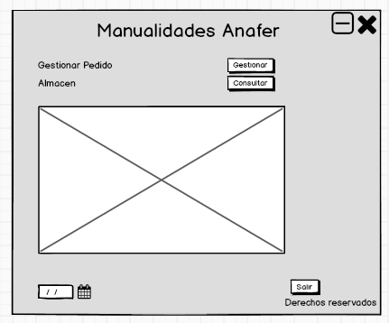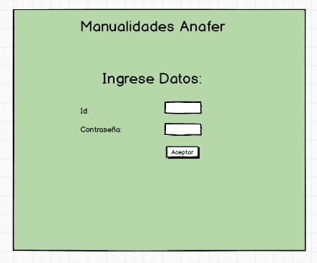

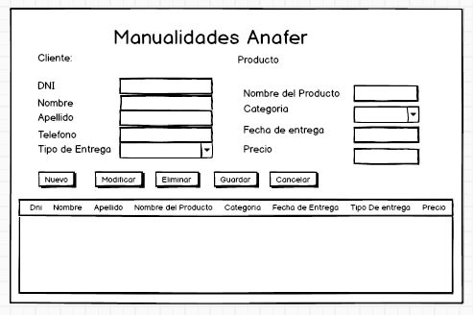

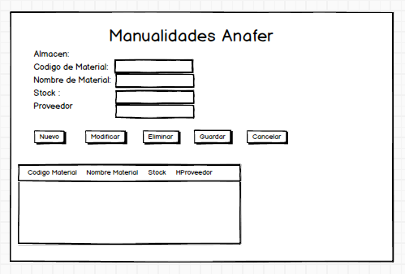

### Interfaces de hardware

Será necesario disponer de equipos de cómputos en perfecto estado con las siguientes características:

* Procesador de 1.66GHz o superior.
* Memoria mínima de 256Mb.
* Mouse.
* Teclado.

### Interfaces de software

* Sistema Operativo: Windows XP o superior.

## Requisitos funcionales

### Requisito funcional 1

* **Autentificación de Usuarios:** los usuariosdeberán identificarse para acceder a cualquier parte del sistema.
* El sistema podrá ser consultado por cualquier usuario dependiendo del módulo en el cual se encuentre y su nivel de accesibilidad.

### Requisito funcional 2

* **Crear pedido:** El usuario podrá registrar el pedido de un cliente
* El sistema permitirá al usuario (Administrador) registrar el ingreso de algún pedido que haya sido solicitado por el cliente.

### Requisito funcional 3

* **Modificar pedido:** El sistema permite al usuario modificar un pedido.
* El sistema ofrece al usuario la opción de modificar un pedido ya ingresado en caso sea necesario.

### Requisito funcional 4

* **Cancelar pedido:** El sistema permite al usuario eliminar pedidos ingresados.
* El sistema ofrece la opción de eliminar algún pedido ya ingresado.

### Requisito funcional 5

* **Verificar Materiales:** El sistema permite al usuario consultar el stock.
* El sistema permite que el usuario verifique si existe disponibilidad de materiales en stock para la realización de un producto para un pedido.

### Requisito funcional 6

* **Abastecer Almacén:** El sistema permite al usuario ingresar el registro de compra de materiales para stock.

### Requisito funcional 7

* **Generar Reportes:** El sistema permite al usuario generar un reporte con los pedidos ingresados a la base de datos.

## Requisitos no funcionales

### Requisitos de rendimiento

* Garantizar que el diseño de las consultas u otro proceso no afecte el desempeño de la base de datos.

### Seguridad

* Garantizar la confiabilidad, la seguridad y el desempeño del sistema informático a los diferentes usuarios. En este sentido la información almacenada o registros realizados podrán ser consultados y actualizados permanente y simultáneamente, sin que se afecte el tiempo de respuesta.
* Garantizar la seguridad del sistema con respecto a la información y datos que se manejan tales sean documentos, archivos y contraseñas.

### Fiabilidad

* El sistema debe tener una interfaz de uso intuitiva y sencilla

### Disponibilidad

* La disponibilidad del sistema debe ser continua con un nivel de servicio para los usuarios de 7 días por 24 horas.

### Portabilidad

* El sistema será implantado bajo la plataforma de Windows.